** Bachelor-Arbeit**

**

Rauscharmer Vorverstärker für Qudrupolresonanz-Spektroskopie

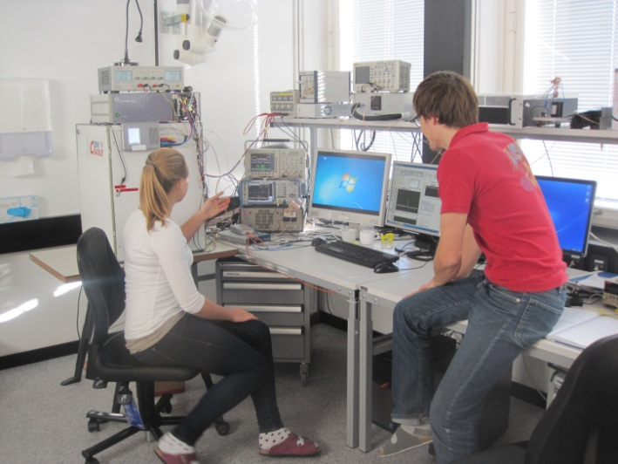Das Institut für Medizintechnik koordiniert das EU-Großprojekt CONQUER zur Entwicklung völlig neuartiger Kontrastmittel für die Magnetresonanztomographie. In diesem Projekt werden spezielle chemische Verbindungen mit **Nuklear-Quadrupol-Resonanzspektroskopie** (NQR) auf ihre Verwendbarkeit geprüft. Für dieses Verfahren bauen wir einen Teil unserer Hardware selbst und bieten daher immer wieder Bachelorarbeiten in diesem Kontext an.

Konkret soll ein neuer extrem rauscharmer Vorverstärker für den Frequenzbereich 20 -150 MHz aufgebaut und getestet werden. Es gibt dafür auf dem Markt einen laut Datenblatt sehr guten GAsFet-Kaskodeverstärker, der aber an sich für Mikrowellenanwendungen gedacht ist. Er soll im Zuge dieser BA getestet und auf Eignung für unseren Bereich untersucht werden.

**Diese Bachelor-Arbeit umfasst:**

* Einschulung in das NQR Spektrometer.
* Einlesen in die Hf-Verstärkertechnik
* Entwurf eines HF-tauglichen Layouts
* Aufbau und Test in unserem HF-Labor
* Datenauswertung und –dokumentation

**Voraussetzungen:**  Spaß an analogem Hardwaredesign. Gute, vorzugsweise auch praktische Elektronikkenntnisse.

**Anfragen an:**

ao.Univ.‐Prof.HermannScharfetterer

mail: [hermann.scharfetter@tugraz.at](mailto:hermann.scharfetter@tugraz.at)

Tel: (0316) 873 35404